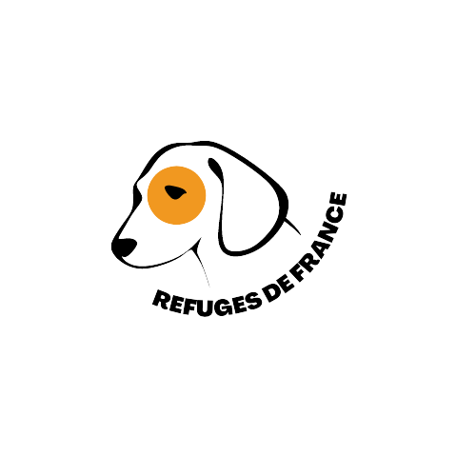

Charte graphique
Refuges De France

Logo
Couleurs du logo :
Black

#f19820

Exemple d’utilisations possible :
- Sur fond blanc ou de couleur vive idéalement avec par exemple :

- Ou par exemple :

